**Как объяснить ребенку правила общения с незнакомцами.**

**Инструкция для родителей.**

Новости о пропаже детей, нападении на них или гибели периодически ужасают общественность дикими подробностями. Нередки случаи, когда ребенок сам уходит с незнакомцем — будто бы забыв о наставлениях родителей. Но такому поведению почти всегда есть объяснение. И проблему можно решить.

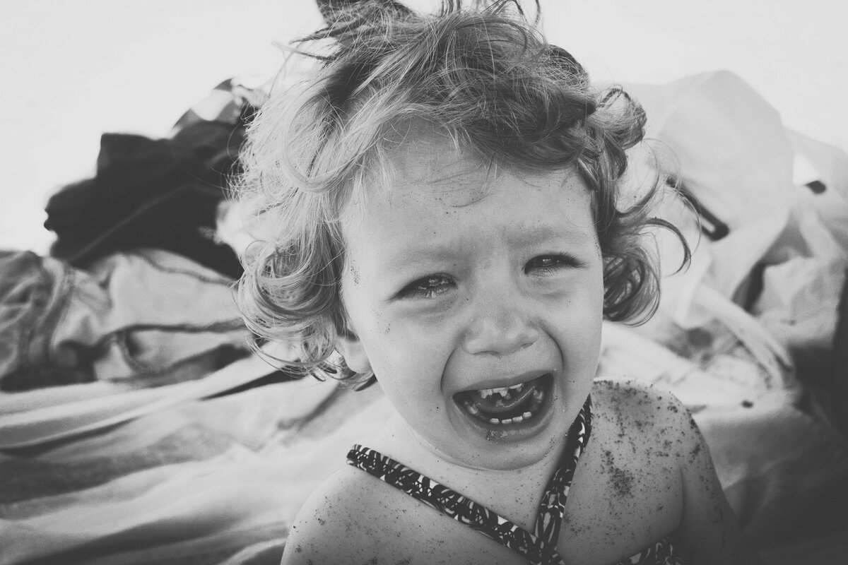

Недавно в Солнечногорске 38-летний мужчина напал на девятилетнюю девочку. Спугнула злоумышленника [своим криком](https://360tv.ru/news/proisshestviya/vokrug-shli-ljudi-no-nikto-ne-otreagiroval-sosedka-rasskazala-o-spasenii-devochki-v-solnechnogorske/) соседка. Поймали неизвестного довольно быстро. Похожий случай произошел в Домодедове: по словам очевидцев, мужчина пытался затащить за гаражи восьмилетнего ребенка. Девочку спасла [семейная пара](https://360tv.ru/news/obschestvo/pogonja-za-predpolagaemym-pedofilom-v-domodedove-popala-na-video/), которая пустилась за предполагаемым преступников в погоню.

**Не допускать ошибок**

Психолог-консультант и семейный психолог Наталья Панфилова в беседе с «360» напомнила: ребенка необходимо заранее готовить к тому, что мир не всегда добрый и понимающий и в нем бывают люди, которые способны причинить зло. И иногда родители не совсем верно выстраивают тактику общения с детьми на подобные темы.

«Часто родители говорят: „Не смей что-либо делать, не ходи с незнакомыми людьми“. Понятно, что это тоже хорошие советы. И с ребенком о таком говорить можно. Но взрослый может соблазнить ребенка какими-то приятными для него вещами», — пояснила Панфилова.

В ход идут проверенные приемы: рассказ о брошенных за гаражами щенках или котятах, просьба унести одного из них домой и прочее. В такие моменты ребенок попросту забывает о наставлении родителей не ходить куда-то с незнакомцами. Чтобы подобное не произошло, взрослым следует вести себя несколько по-другому.

*На самом деле начинать надо с того, что нужно делать, если к тебе подошел незнакомый человек. <...> Есть вероятность того, что ребенок эту инструкцию вспомнит*

*Наталья Панфилова, семейный психолог.*

**Простые сложные правила**

Первым пунктом инструкции для детей Панфилова назвала звонок маме или папе. Если это невозможно, то ребенок должен привлечь внимание взрослого — знакомого или соседа. Это поможет не остаться один на один с незнакомцем.

«Это будет хорошей профилактикой того, чтобы ребенок не оказался в руках взрослого манипулятора, который может запросто что-то наобещать», — подчеркнула специалист.

Важно донести до детей еще одну вещь: если незнакомец что-то предлагает, то нужно сразу же обсудить это с родителем. И взрослый должен донести это до ребенка путем заключения определенных договоренностей.

*Гибкость родителя помогает избежать трагедии. Родители порой сами не замечают, как подталкивают ребенка к тому, чтобы у него появлялись тайны с каким-то малознакомым человеком. И к чему они приведут?*

*Наталья Панфилова.*

«Хорошо, если человек бескорыстный. Но, к сожалению, такие случаи редки. Если к одинокому ребенку подходит мужчина, то, скорее всего, ничего хорошего этому ребенку он предлагать не собирается», — заметила семейный психолог.

В качестве второго пункта инструкции для ребенка Панфилова озвучила родительский постулат: «Если ты не дозвонился до меня, очень прошу, никуда не ходи с незнакомыми людьми». Третьим станет обращенная к ребенку просьба обязательно рассказывать близким о случаях, если к нему кто-то подходил и куда-то звал.

Иногда родители, узнав о подобном, начинают отчитывать ребенка. Просто потому, что сами находятся в шоке от случившегося. В такой ситуации дети думают, будто ошиблись и не следовали данным взрослыми советам. В следующий раз они могут ничего не рассказать.

«Очень важно, чтобы ребенок был максимально открыт и рассказывал родителям, что произошло. Важно говорить [ему]: ты все сделал правильно, даже если ребенок не выполнил и половину из вашей инструкции. Если он сделал хоть что-нибудь, в первую очередь обратите на это внимание. Свои страхи оставьте для обсуждения с близкими, не вываливайте их на детей. Это может привести к противоположному результату — ваш ребенок перестанет с вами делиться», — заключила Наталья Панфилова.

